Synchronized

Проблематика:
Дан код:
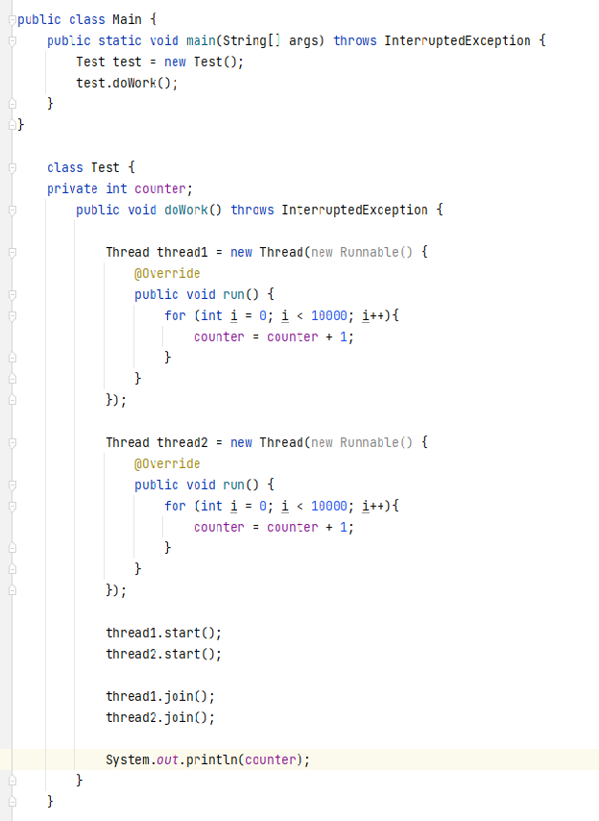
В этом коде создаем:
- Создаем класс Test, в классе создаем поле counter которое будет увеличиваться в двух раззных потоках
- В классе Terst создаем метод dowork() в котором создаем два потока thread1 и thread2 и в цикле увеличиваем переменную counter на 1.
- Запускаем потоки и выводим значение переменной на экран.

Мы ожидаем, что значение переменной counter будет 200000 так как два раза (в первом потоке и во втором) увеличиваем её значение 10000 раз.
НО тут есть проблема: по факту значение переменной всегда разное и очень редко когда равняется 20000.

Это происходит из за так назыаемого состояния гонки(race condition), тоесть у нас два потока(thread1 и thread2) одновременно пишут в одну переменную counter, и часть инструкций(инкерментов) теряется.
Она теряется потому-что в этой операции :
спрятанно три отдельных операции: считывание переменной counter, увеличение переменной на единицу и помещение нового значения обратно в переменную counter. Другими словами эта операция не АТОМАРНА.
Как раз из за этого у нас возникает та самая проблема с нашими потоками, у нас значение counter всегда разное. Почему такое происходит??
Предположим у нас на каком то этапе переменная counter равна числу 100, так как наши два потока между собой совершенно никак не синхронизированы они оба начинают инкрементировать переменную counter.

- Первый поток читает переменную counter, она равняется 100 и второй поток тоже читает переменную counter, она равняется тоже 100.
- Теперь первый поток увеличивает эту переменную на единицу, она становится 101 и записывает новое значение в переменную counter
- Теперь в counter лежит число 101.
- Предположим, что всё это время второй поток бездействовал тоесть первый поток взял инициативу и сработал чуть быстрее. Теперь вдруг через какое то время включается второй поток у которого в памяти записанно старое значение переменной counter равное 100, дальше он прибавляет единицу и получается число 101 и он это число теперь записывает в переменную counter.
- Теперь в переменной counter значение 101, тоесть такое же число как и было в пункте 3, а должно было записаться число 102 так как первый поток уже прибавил единицу к числу 100 в пнукте 2.

Другими словами, так как операция инкермента делится на три части(она не атомарна)
потопервый к может остановится и перейти к второму потоку как раз в тот момент когда первый поток сохранил в память значение переменной. Во втором потоке это значение меняется, а когда мы возвращаемся к первому потоку, то видими то значение которое было сохранено в памяти изначально и не учитываем те изменения которые делал второй поток.
Поэтому значения переменной могут быть совершенно не предсказуемыми.

Для того чтобы исправить эту проблему существует ключевое слово synchronized. Это ключеове слово синхронизировует два или более потоков при записи в общую переменную.
Synchronized можно писать только в методах или блоках синхронизации.
Исправим прошлый код на правильный:
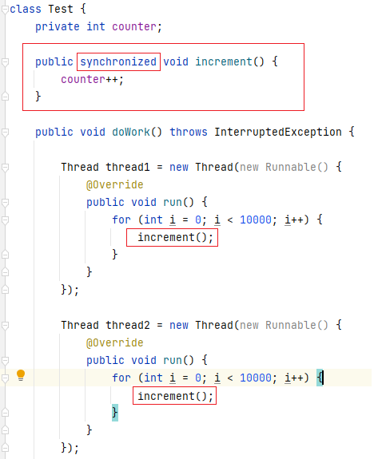
В этом коде вынесли операцию инкремента в отельный метод и этому методу добавили ключевое слово synchronized. И теперь у нас всегда переменная counter будет равно 20000.

Как работает synchronized ?
Synchronized работает таким образом, что только один поток в один момент времени получает доступ к выполнению тела метода, тоесть если метод синхронизованный, то всё что находится в теле метода может выпонять только один поток в один момент времени.
Другими словами, не может быть такого, что два потока одновременно попали в тело одного метода.
В тот момент когда один поток исполняет тело метода другой поток ждёт, как только один поток заканчивает исполнение метода, другой поток который ждал — ему разрешается исполнить тело метода.

В Java каждому объекту присваивается специальная сущность и это сущность называется «монитор» или «monitor lock». Эта сущность в один момент времени может быть только у одного потока. Ключеове слово synchronized использует такую особенность, что только один поток может завладеть этим монитором одного объекта. Вообще этот монитор используется для того чтобы дать понять джаве что в данный момент этот поток взаимодествует с объектом поэтому другие потоки не должны взаимодействовать с этим объектом, они должны ждать, так же монитор нужен чтобы поток мог получить доступ к полям объекта или методам объекта. Всегда когда создаётся объект в джава, за кулисами так же создаётся монитор который привязывала к этому объекту.
НУЖНО ЗАПОМНИТЬ :
Синхронизация происходит на каком то объекте тоесть для синхронизации нужен объект.

Когда мы используем synchronized в методе это значит чтобы синхронизируемся на this того класса которму пренадлежит этот метод.

